Paratype — les polices

qui fonctionnent vraiment

Paratype est le premier atelier de polices en Russie. Il fonctionne en tant que société indépendante depuis 1998. La bibliothèque de polices Paratype existe depuis la fin des années 1980. Les polices multilingues Paratype supportent près de 200 langues du monde entier à la base des écritures cyrillique, latine, grecque et autres.

plus de

1400

polices

La composition symbolique des polices Paratype s’élargit constamment. Le standard moderne UNICODE compatible pour les polices dans la partie cyrillique supporte toutes les langues des entités de la Fédération de Russie. Les polices sous licence libre (set РТ Public Pack) supportent les alphabets de plus de 150 langues et dialectes basés sur le cyrillique, y compris les langues des peuples autochtones peu nombreux du Nord, de la Sibérie et de l’Extrême-Orient.

Langues supportées par « l’encodage cyrillique standard » | Langues supportées par la plupart des polices Paratype | Langues (en plus de celle de la deuxième colonne) supportées par le standard linguistique PTGL—Paratype Glyph List
Biélorusse | Abaza | Aléoute | Kirghize | Tat
Bulgare | Adygué | Alioutor | Komi-permiak | Tatar
Macédonien | Agoul | Altaï | Komi-zyriène | Tchalkane
Mordve Erzya | Avar | Azéri | Koriak | Tcherkesse
Mordve Mokcha | Dargwa | Bachkir | Koumyk | Tchouktche
Russe | Doungane | Balkar | Kriachen | Tchoulym
Serbe | Ingouche | Bouriate | Kurde | Tchouvache
Ukrainien | Kabarde | Chor | Mansi | Telenguite
 | Kabardino-tcherkesse | Dolgane | Mari | Téléoute
 | Karatchaï-balkar | Énètse | Moldave | Tofalar
 | Lezguien | Eskimo | Mongol | Touba
 | Nogaï | Evène | Nénètse | Touvain
 | Ossète | Evenki | Orotche | Turkmène
 | Routoul | Gagaouze | Oudmourte | Youkaguir
 | Russe | Iakoute | Ouïgour
 | Russe (XIX) | Itelmène | Oultche
 | Tabassaran | Kalmouk | Ouzbek
 | Tchétchène | Karakalpak | Selkoupe
 | Tsakhur | Kazakh | Soïote
 | Tsakhur | Khakasse | Tadjik
 | Tsakhur | Khanty | Talyche

Aussi bien qu’une série de langues à écriture latine : Vepse, Haut-sorabe, Carélien, Olonetsien, Lude, Bas-sorabe. Les styles experts РТ Sans et РТ Serif supportent en plus une série des langues des peuples peu nombreux.
Par exemple : Itelmène, Nganassane, Néguidale, Nivkhe, Orok, Selkoupe, Tat, Oudihé, Oultche.
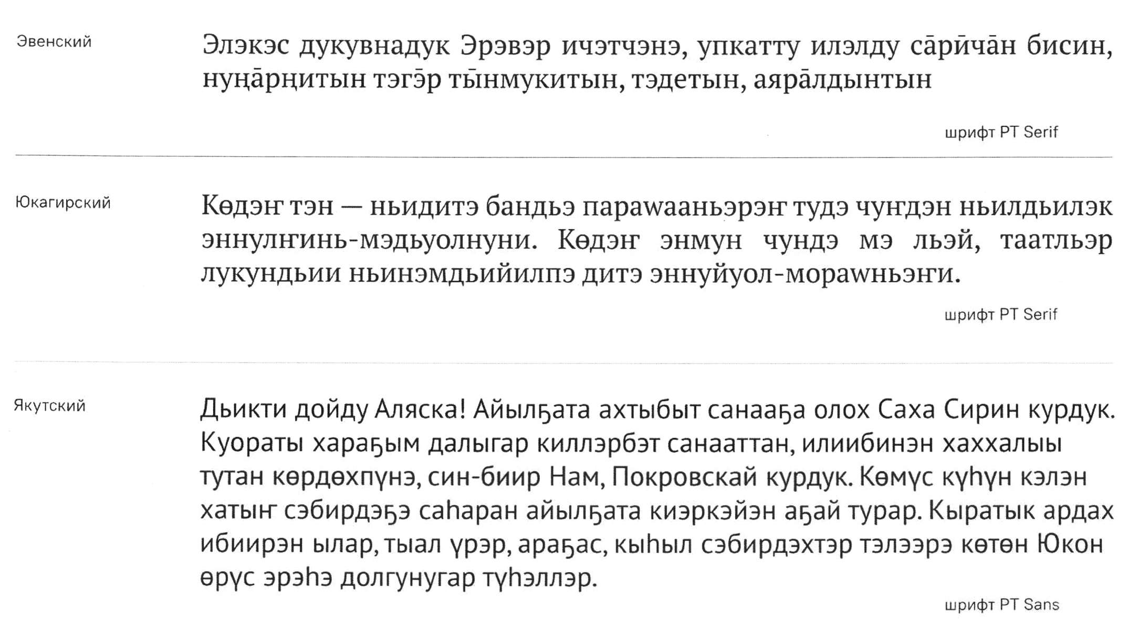
Police
Police
Police
Iakoute
Youkaguir
Evène
Lors de l’élaboration de nouvelles polices Paratype utilise l’alphabet complet qui inclut non seulement tous les caractères des langues à écriture cyrillique, mais aussi les formes alternatives locales utilisées traditionnellement pour certaines langues (Bachkir, Bulgare, Serbe, Macédonien, Tchouvache et quelques autres).
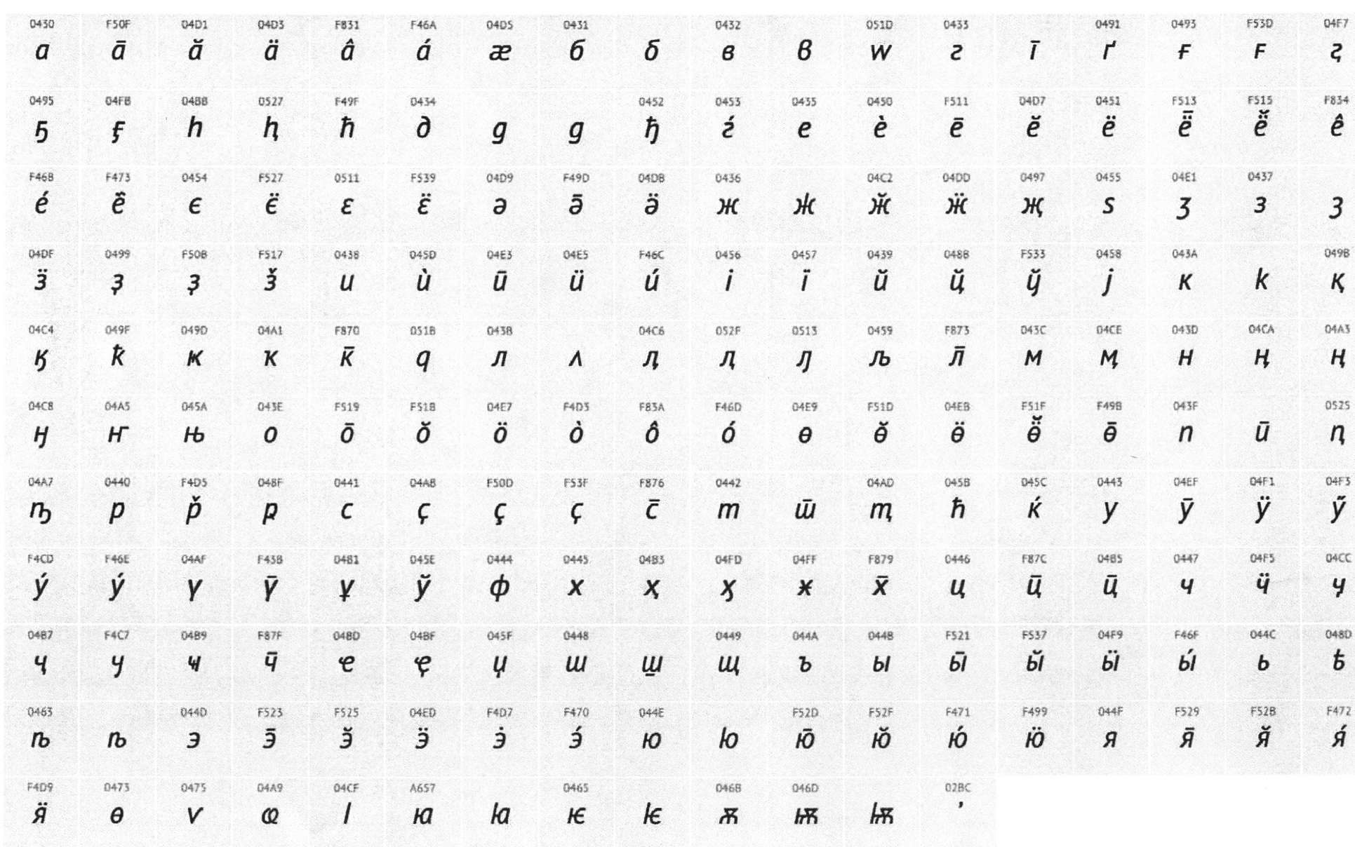

Une des particularités du cyrillique élargi dans les polices Paratype est le support des langues des peuples autochtones, même dans les cas où les symboles en question ne font pas partie de l’Unicode (le standard de codage de caractères qui inclut presque toutes les langues écrites des peuples du monde).

Pour ces symboles du cyrillique élargi la zone spéciale de l’Unicode Private Use Area est utilisé, et les codes attribués sont maintenus pour toutes les polices pour assurer le rendu correct du texte en passant d’une police à l’autre. L’expérience de création des polices multilingues a servi de base lors de la préparation du Répertoire linguistique incluant presque toutes les langues écrites à écriture cyrillique : le Répertoire linguistique

cyrillique élargi
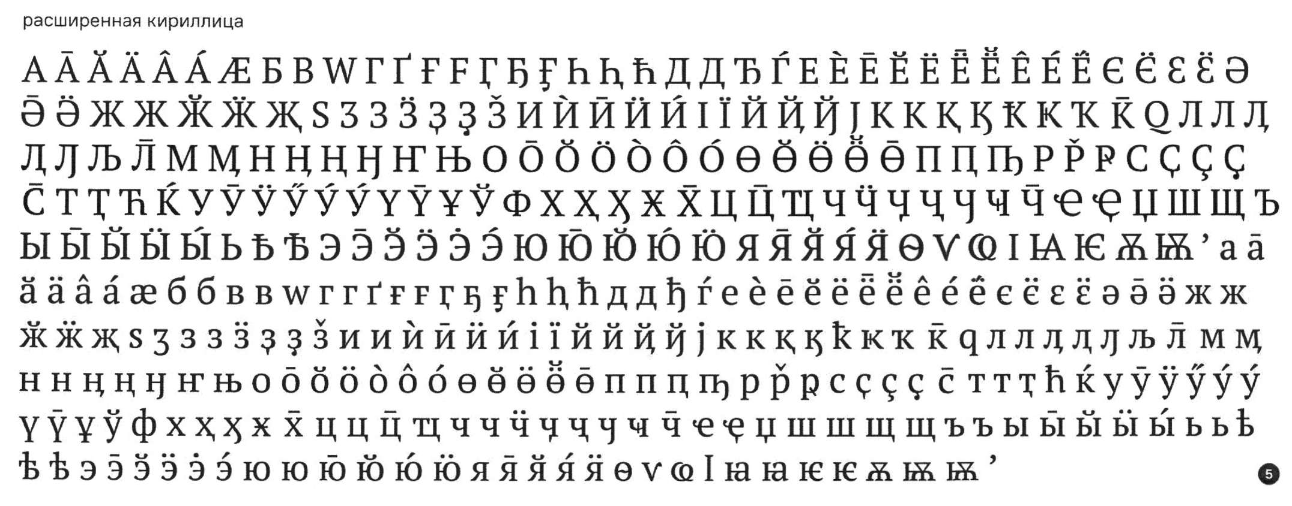
fin579/2023

